 | Thème n°4 : Internet, le réseau des réseaux | Partie 1
Ce que je dois retenir | Distinguer le rôle des protocoles IP et TCP.  Caractériser les principes du routage et ses limites.  Distinguer la fiabilité de transmission et l’absence de garantie temporelle.

I- Historique
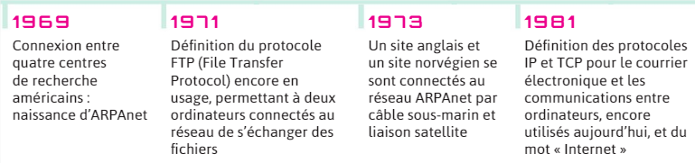
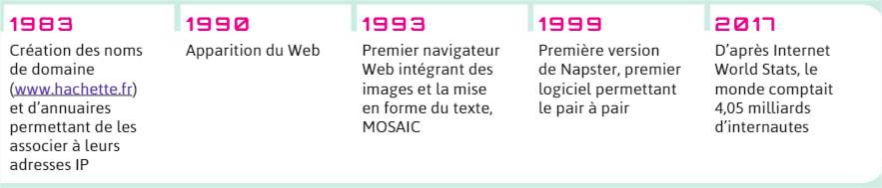
Timothy John Berners-Lee
invente le web
( .com, .fr, .org …)

II- Les dessous d’internet
Internet est un réseau permettant de relier des réseaux utilisant des moyens de communication différents : 4/5G, Wifi, ADSL, Fibre…
Pour que nos milliards de machines communiquent, elles doivent utiliser les mêmes protocoles.

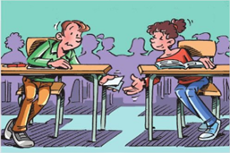
Activité 1 : petits papiers
Par groupe de 4, vous devrez transmettre un message dans une enveloppe à un autre groupe en suivant le protocole suivant :
- Aucun échange verbal n’est toléré entre les groupes pendant toute l’activité.
- Désigner dans chaque groupe : un auteur, un « IP », et deux routeurs.
- L’auteur inscrit un message (un mot suffit) sur le petit papier.
- « IP » met le petit papier dans l’enveloppe.
Puis il note l’adresse IP du groupe expéditeur (n° du groupe) et celle du groupe destinaire sur un post-it qu’il pose sur l’enveloppe (voir exemple page suivante).
- Au signal donné par le professeur, les « routeurs » réceptionnent et transmettent discrètement l’enveloppe à un autre routeur.
adr. IP exp. :

adr. IP dest. :
Exemple de remplissage de l’enveloppe :

Savez-vous si votre message est bien arrivé à destination ?

Savez-vous par quels routeurs a transité votre message ?

Activité 2 : petits papiers protocole v2

- Aucun échange verbal n’est toléré entre les groupes pendant toute l’activité.
- Désigner dans chaque groupe : un « IP », un « TCP » et deux routeurs.
- « IP » note l’adresse IP du groupe expéditeur et celle du groupe destinaire.
- « TCP » met le message dans l’enveloppe.
- Les « routeurs » réceptionnent l’enveloppe en ajoutant l’adresse IP de leur groupe, puis transmettent discrètement l’enveloppe à un autre routeur.
- « TCP » du groupe destinataire ouvre l’enveloppe et récupère le message.
Puis, il note le message « bien reçu » sur un papier qu’il insère dans l’enveloppe.
Enfin, il donne l’enveloppe au routeur qui la renvoie à l’expéditeur.

Savez-vous si votre message est bien arrivé à destination ?

Par quels routeurs votre message est-il passé ?

Sur un ordinateur on peut connaître le chemin pour atteindre un serveur.
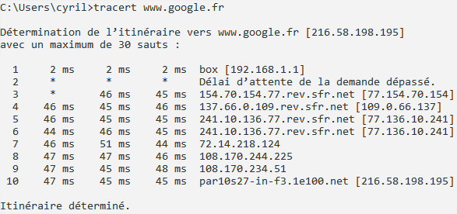
Dans windows 10, ouvrir l’invite de commande en tappant cmd dans la barre de recherche windows (en bas à gauche).
Puis saisir tracert www.google.fr

L’image ci-contre montre les routeurs rencontrés pour atteindre le site et les temps pour établir la connexion.

Quelle est l’adresse IP du serveur de google auquel l’ordinateur s’est connecté ?

III- Les Protocoles IP et TCP

Compléter à l’aide des termes suivants : bonne réception, découpe, état, gère les adresses, internet, peu fiable, quantité limitée, routeurs, unique, un transport fiable.

Le protocole IP (Internet Protocol) affecte une adresse … à chaque machine connectée à … (ordinateur, smartphone, objet connecté, etc ). Il aide les routeurs à orienter les informations vers d’autres … pour transmettre ces informations.
Mais IP est un protocole … : il ne permet pas de savoir si les informations sont bien transmises.
De plus, IP permet de transférer des informations d’une … : en général, des paquets de 1500 octets au maximum.

Le protocole TCP (Transmission Control Protocol) assure la … des informations. Il … les informations à transmettre en paquets de 1500 octets. Il gère le flux de données, qu’il peut ralentir ou accélérer en fonction de l’… du réseau. A l’autre bout, quand tous les paquets sont arrivés, TCP les remet dans l’ordre et réassemble leur contenu.

Synthèse : IP gère … , TCP assure …
 | Thème n°4 : Internet, le réseau des réseaux | Partie 1

IV- Routage
https://www.lumni.fr/video/internet-ip-un-protocole-universel

Placer les termes suivants dans le tableau ci-dessous :
Internet, Routeur, Sous-réseau d’Internet, Table de routage

le réseau mondial de toutes les machines(ordinateur, serveur, smartphone, objet connecté…) accessibles de façon publique.
un ensemble de machines reliées en réseau, et connectés à Internet via une machine passerelle. Souvent, ces passerelles sont elles-mêmes des routeurs (voir ce mot).
une machine particulière, qui connaît les adresses de beaucoup d’autres routeurs et passerelles, et qui ainsi sait acheminer les paquets qu’elle reçoit vers leur destination.
liste de chemins, enregistrée dans une machine, qui permet à celle-ci de savoir où envoyer un paquet d’informations.

Application :

Au dos de cette page, se trouve un réseau de machines présenté sous forme de graphe et partiellement complété.
Chaque machine y est représentée par un cercle et porte un numéro symbolisant son adresse IP.
Les machines sont reliées entre elles par des arêtes. Certaines sont déjà représentées.

Observer le graphique et la la table de routage de la machine 17. A partir de cette table, on peut dire que la machine 17 est reliée aux machines 5, 19 et 20.

- A partir du graphique, compléter la table de routage de la machine 15.
- Utiliser les tables de routage des autres machines pour relier les machines sur le graphe.

La machine 17 permet de relier les machines 19 et 20 au réseau. La machine 17 est donc une passerelle.
- Citer quatre autres passerelles :

Pour transmettre un message de la machine 31 à la machine 22, le message parcourt le chemin suivant : [31, 15, 32, 15, 8, 1, 5, 17, 19, 17, 5, 1, 4, 13, 2, 10, 18, 9, 2, 10, 18, 22]
- Que pensez-vous de ce chemin ?

- Proposez un chemin, incluant la machine 13, qui vous semblerait plus efficace.

- Suite à un défaut matériel, la machine 13 est hors service, votre message peut-il encore être transmis ? si oui préciser par quel chemin.

Carte du réseau :

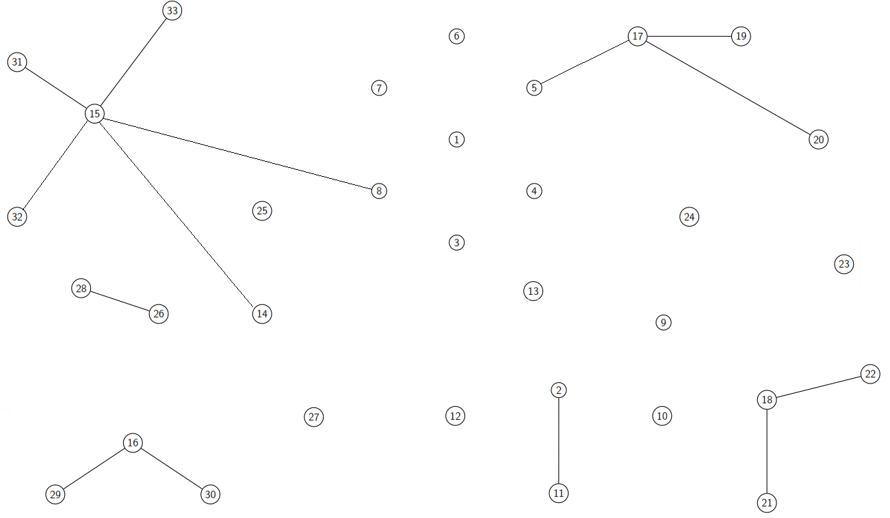

Tables de routage :

Machine 2
9
10
11
12
13
Machine 7
1
Machine 10
2
18

Machine 9
2
18

Machine 6
1
Machine 1
3
4
5
6
7
8
Machine 8
1
15
Machine 5
1
17
24
Machine 3
1
13
14
Machine 4
1
13

Machine 15
Machine 20
17
Machine 19
17
Machine 22
18
Machine 23
18
Machine 18
9
10
21
22
23
24
Machine 16
14
29
30
Machine 11
2
Machine 14
3
15
16
25
26
27

Machine 12
2

Machine 17
5
19
20
Machine 13
2
3
4
Machine 21
18

Machine 24
5
18
Machine 26
14
28
Machine 27
14
Machine 29
16
Machine 28
26
Machine 30
16
Machine 33
15
Machine 32
15

Machine 31
15
Machine 25
14

